Fiche de mise en œuvre
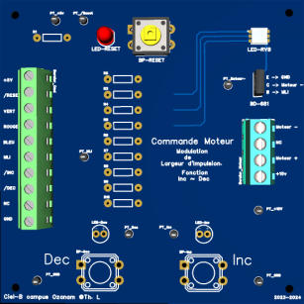
Programme

https://github.com/adamcielb/Code-mcc_inc_dec/blob/main/code

Les parties les plus importantes du Code :
1) déclaration des pins
const int inc = 2; // Pin pour le bouton d'incrémentation
const int dec = 3; // Pin pour le bouton de décrémentation
const int bleu = 8; // Pin pour la LED bleue
const int rouge = 9; // Pin pour la LED rouge
const int vert = 10; // Pin pour la LED verte
const int bouton_reset = 4; // Pin pour le bouton de reset
const int commande_MLI = 11; // Pin pour la commande MLI
Ici, les pins sont définies pour chaque composant : boutons (incrémentation, décrémentation, reset) et LEDs (bleue, rouge, verte), ainsi que la pin pour le signal de commande du moteur (MLI).
2) Lecture des boutons et ajustement de la valeur :
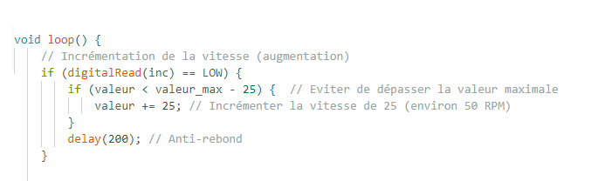

Ce bloc permet d'ajuster la valeur de la commande MLI (la vitesse du moteur) en fonction de la pression sur les boutons. Le bouton d'incrémentation augmente la valeur de 25 eviron 50 tour par minute . Le delay(200) est un anti-rebond pour éviter de multiples lectures de la même pression de bouton.
3) Commande MLI pour le moteur :
analogWrite(commande_MLI, valeur),La fonction analogWrite() est utilisée pour envoyer une valeur PWM (de 0 à 255) à la pin de commande MLI, contrôlant ainsi la puissance du moteur en fonction de la valeur actuelle.
4) Contrôle des LED RGB :
Les LED changent de couleur selon la vitesse du moteur :
Vitesse 0% (moteur éteint) : LED bleue allumée.
Vitesse 30% à 60% : LED jaune (rouge et verte allumées).
Vitesse 60% à 100% : LED bleue allumée.
Vitesse 100% : LED rouge allumée.
Vitesse entre 0 et 30% : LED verte allumée.

Résumé des couleurs :

Bleu : Moteur éteint ou à haute vitesse (60-100%).

Vert : Vitesse faible (0-30%).

Jaune : Vitesse moyenne (30-60%).

Rouge : Vitesse maximale (100%).
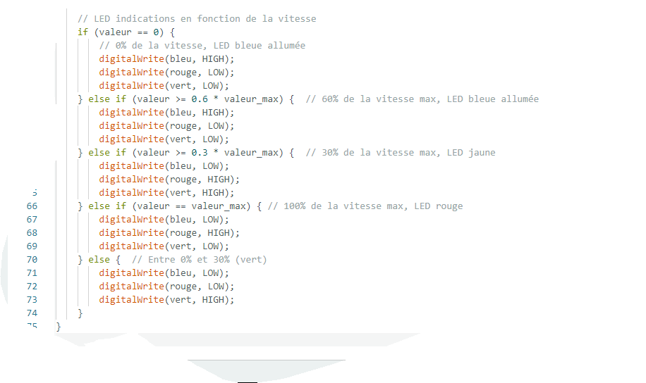
Relever des chronogrammes :
picoscope : j’ai relever les chronogrammes à 0 %,50 %,100 %.
image câblage avec picoscope : https://github.com/adamcielb/Code-mcc_inc_dec/blob/main/IMG_3063(1).jpeg
proche de 0%:https://github.com/adamcielb/Code-mcc_inc_dec/blob/main/IMG_3062.jpeg
50 %:https://github.com/adamcielb/Code-mcc_inc_dec/blob/main/IMG_3061.jpeg
100%: https://github.com/adamcielb/Code-mcc_inc_dec/blob/main/Capture%20d%E2%80%99%C3%A9cran%20du%202024-11-28%2014-54-00.png

